# 一.实验基本内容与要求

本次实验为熟悉汇编程序及其调试方法的实验。 实验内容包含3个文件： bomb （可执行文件）和 bomb.c （c源文件）以及一个 实验主题内容为： 程序运行在 linux 环境中。程序运行中有6个关卡（6个 README 文件。 phase ），每个phase需要用户在终端上输入特 定的字符或者数字才能通关，否则会引爆炸弹！那么如何才能知道输入什么内容呢？这需要你使用 gdb 工具反汇编出汇编代码，结合c语言文件找到每个关卡的入口函数。然后分析汇编代码，找到在每个 phase 程序段中，引导程序跳转到 explode_bomb 程序段的地方，并分析其成功跳转的条件，以此为突 破口寻找应该在命令行输入何种字符通关。

# 二.准备工作

进入bomblab 文件夹，执行./bomb ，出现Welcome to my fiendish little bomb. You have

6 phases with which to blow yourself up. Have a nice day!，环境配置成功！

将bomb文件通过objdump -d bomb > bomb.txt命令反汇编并生成.txt文件，这样可以在

bomb.txt 中结合gdb进行分析，我们还可以把该文本文件放到dev中去分析：

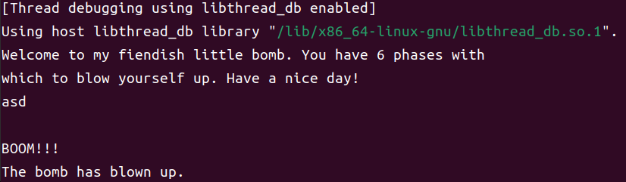

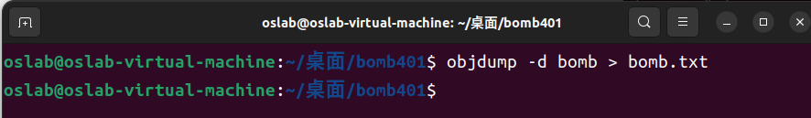

使用指令objdump -d bomb > bomb.txt

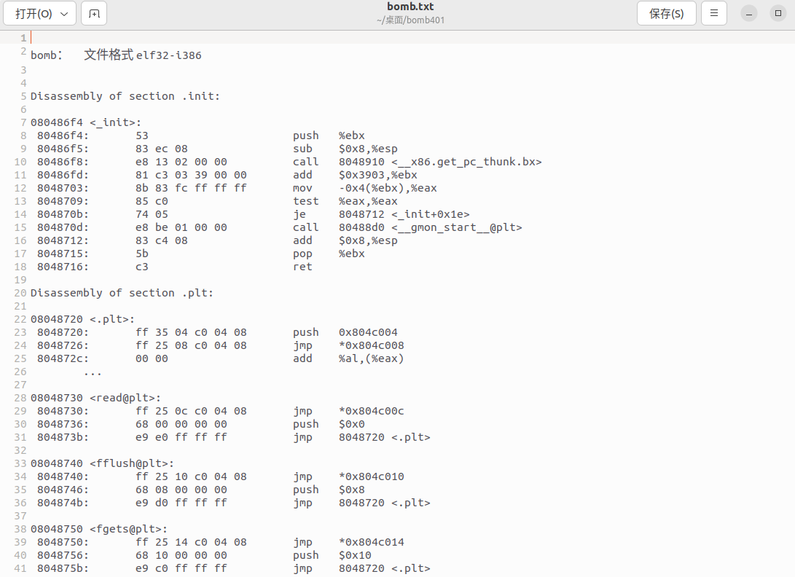

Bomb.txt文件

# 三.拆解炸弹

## 1.phase1

我们先打开bomb.txt文件，使用查找功能定位到phase_1的位置。

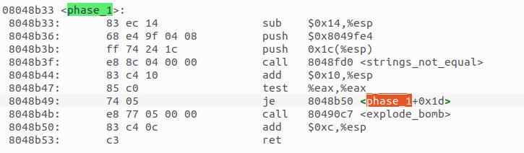

可以看到这里调用了一个函数<strings_not_equal>，于是我们转到该函数的实现部分。

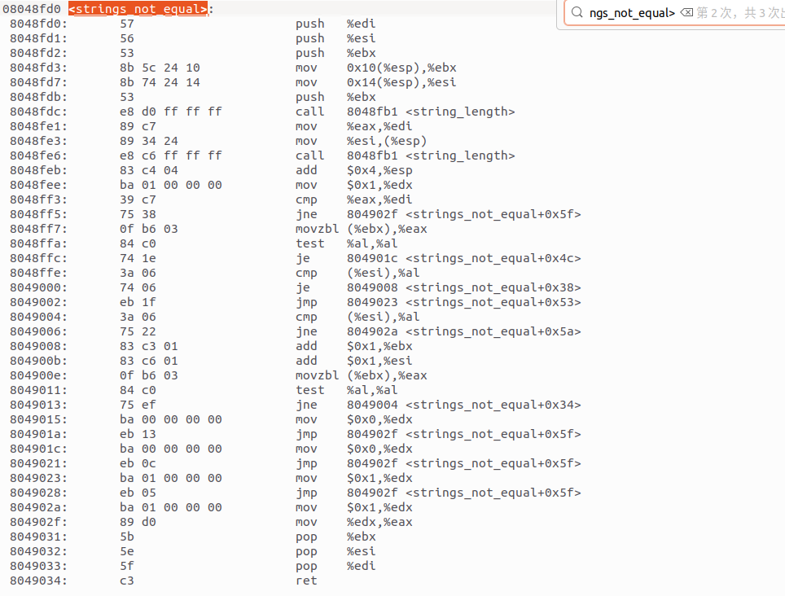

可以看到该函数的功能是匹配我们输入的字符串，里面有<string_length>看名字应该是匹配字符串的长度。

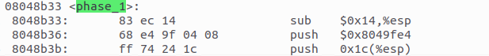

弄清楚函数的功能之后，我们回到第一关的代码本身，注意到输入函数<strings_not_equal>的参数时，我们push了一个地址到栈中，于是我们使用gdb来查看该地址中的内容。  


“All your base are belong to us.”

可以看到这里有一串字符串，再看到第一关的炸弹指令，我们发现其逻辑是将我们输入的字符串和该地址中的字符串进行比对，如果不匹配，就会爆炸。所以我们得到了第一关的答案“All your base are belong to us.”

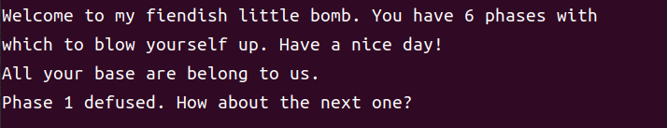

输入答案，发现第一关炸弹没有爆炸。

## Phase2

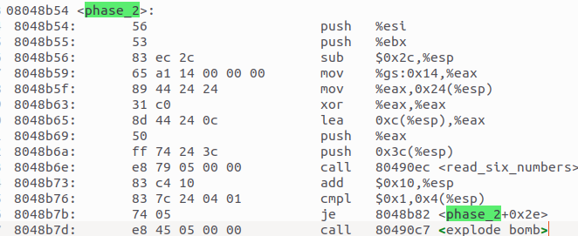

我们打开第二关的代码部分。看到其调用了一个函数名为<read_six_numbers>，推测本关应该是要输入6个数字。我们跳转到该函数的实现部分。

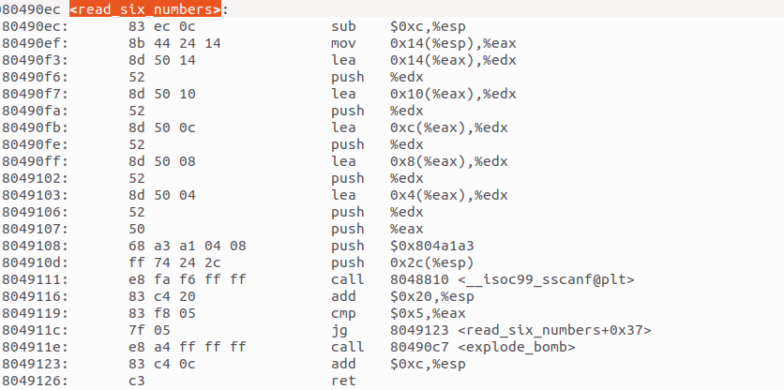

看到这里使用了函数__isoc99_sscanf。判断其使用该函数判断输入的数是否符合答案，没有找到该函数的具体实现，我们试着去网络上搜索，发现该函数为匹配字符串，返回的%eax是字符的个数。注意到上面有“push $0x804a1a3”，我们查看该地址：

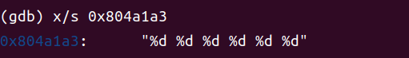

得到答案的格式，所以我们知道了这关需要输入6个整数

再回到第二关的代码。



看到第一个比较是把1和0x4(%esp)进行比较，如果一样就跳过下面的炸弹，否则就直接爆炸，所以我们推断出我们的第一个数应该是1。

注意到读数函数中连续的几次lea和push指令，来读取6个数，每次与%eax的偏移量加4。可能传入参数是连续存放在内存中的。

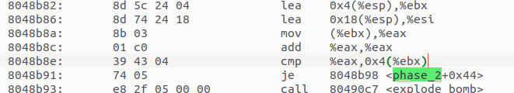

又注意到这里0x4(%esp),%ebx 将参数1对应的地址传给了%ebx，又有mov (%ebx),%eax将1又传给了%eax，然后%eax翻倍变成2，去跟0x4(%ebx)比较，所以我猜测0x4(%ebx)处存的就是第二个参数，也就是2.

继续往下看：



看到有个比较跳转，往回跳到8048b8a：

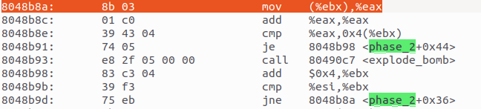

也就是回去继续翻倍，所以我们得到后面的几个参数应该就是前面的每个翻倍。即“1 2 4 8 16 32”.

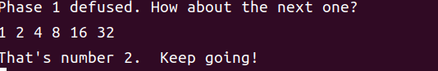

结果正确。

## Phase_3:

打开第三关的代码：

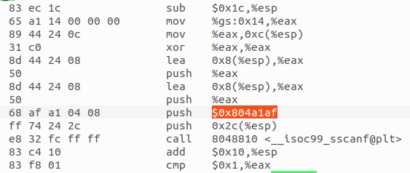

看到和第二关有类似的比较跳转结构，我们先查看下被push的这个地址中的东西：

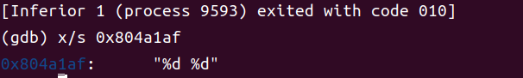

看到是两个整数，推测和第二关类似，只是输入的是两个数字。



看到这里调用了sscanf，读取两个参数，返回的%eax应该是2表示参数的个数。

注意到结构：



注意到这里跳转到的地址8048c58是执行炸弹指令，故我们要想办法不使其跳转，故该值，即第一个参数应该小于等于7.同时因为是有符号数的比较，所以这里还要大于等于0.

故第一个整数应该在0到7之间。



看到下面有一个生成跳转表的指令根据第一个数的内容进行相应的跳转，我们去查看跳转表的地址内容，因为有8个数，所以我们直接查看起始地址开始的八个内容：

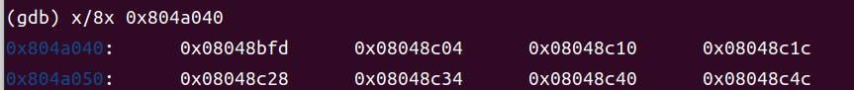

找到了其跳转的去向。顺着跳转结构一路跳转，我们看到：

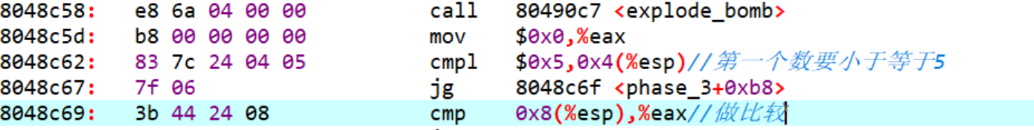

cmpl $0x5,0x4(%esp)表示我们的第一个数的范围被缩小到小于等于5，否则会跳转到炸弹指令。

cmp 0x8(%esp),%eax让我们把计算结果%eax和我们的第二个整数相比较，如果不同就爆炸。

所以我们知道了，第二个数应该和第一个数的跳转地址计算之后的值相同。我们设定第一个数为0，找到其跳转地址0x08048bfd。



然后顺着往下计算，得到最后结果：

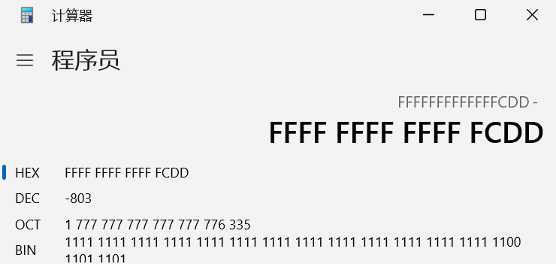

所以我们猜测这一关的一个答案是0 -803.

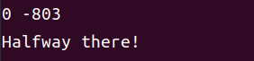

相同的思路我们可以尝试把第一个数换成其他的，再来计算第二个数。将第一个数设为5，计算得第二个数应该是-706.

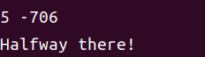

同样是正确的。

## Phase_4:

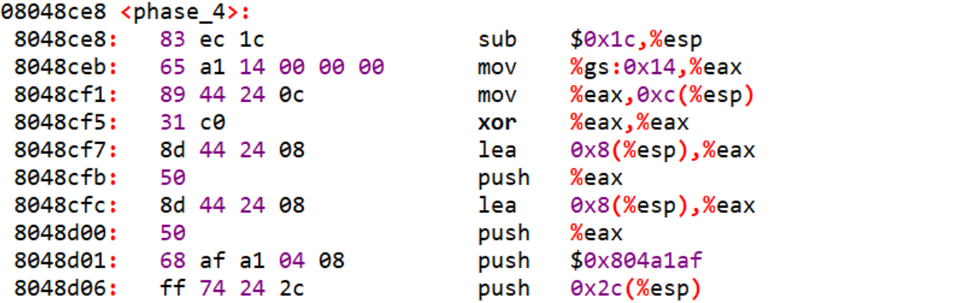

我们在这里看到了和第三关类似的结构，去查看地址0x804a1af的值，发现：

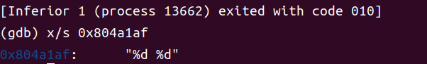

同样是读取两个整数。



看到有比较第一个整数和0xe的语句，也就是0xe要小于等于第一个整数

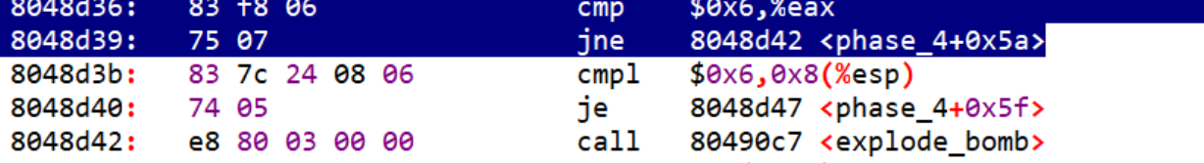

这里不相等就跳到炸弹执行，故%eax应该等于6



这里类似，0x8（%esp）即第二个参数，应该等于6，否则不跳转会直接执行炸弹。

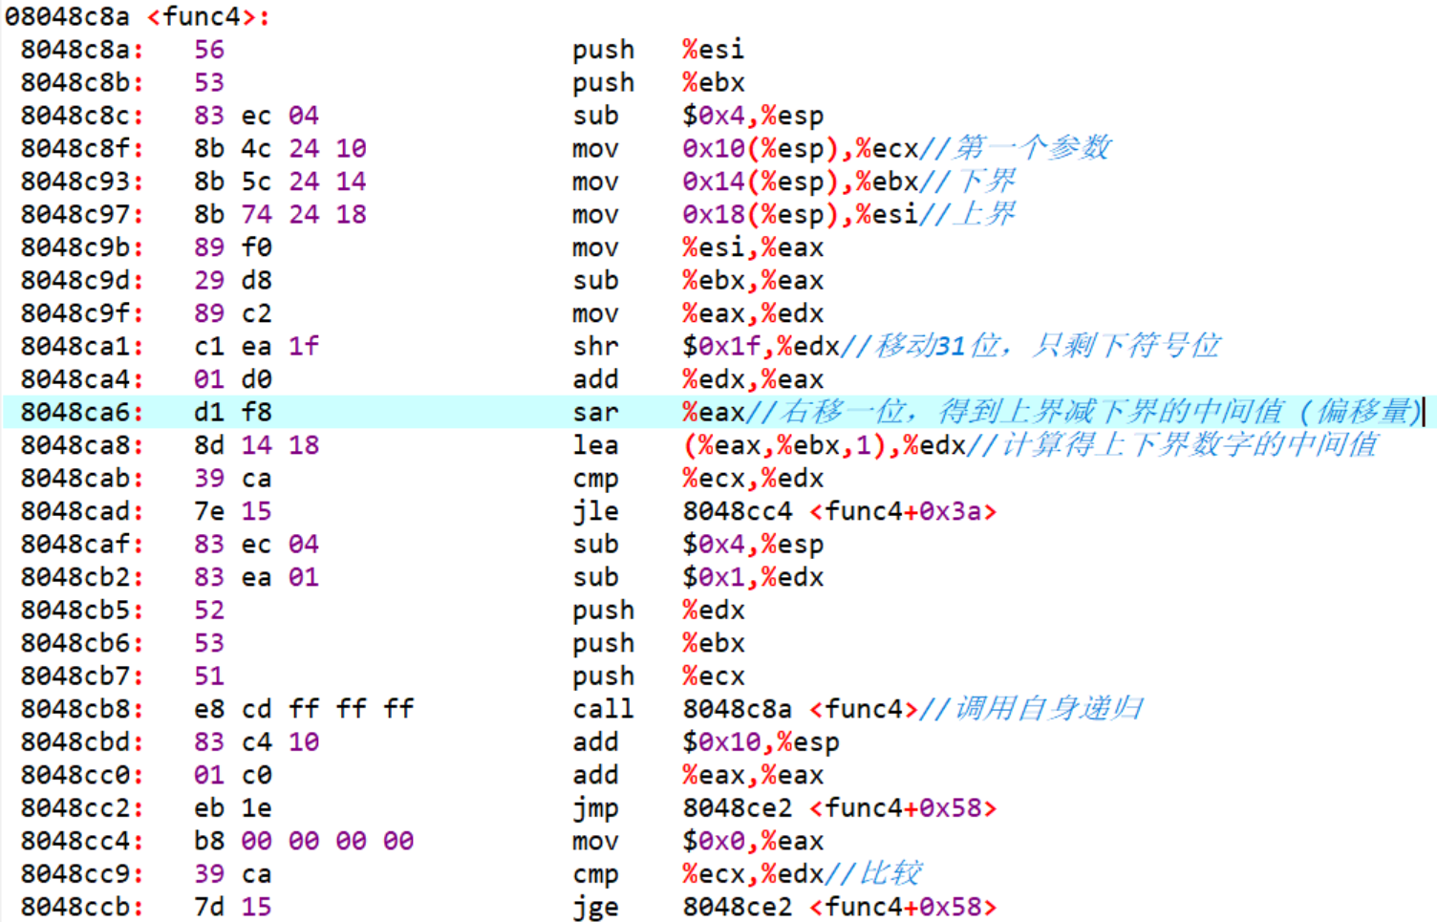

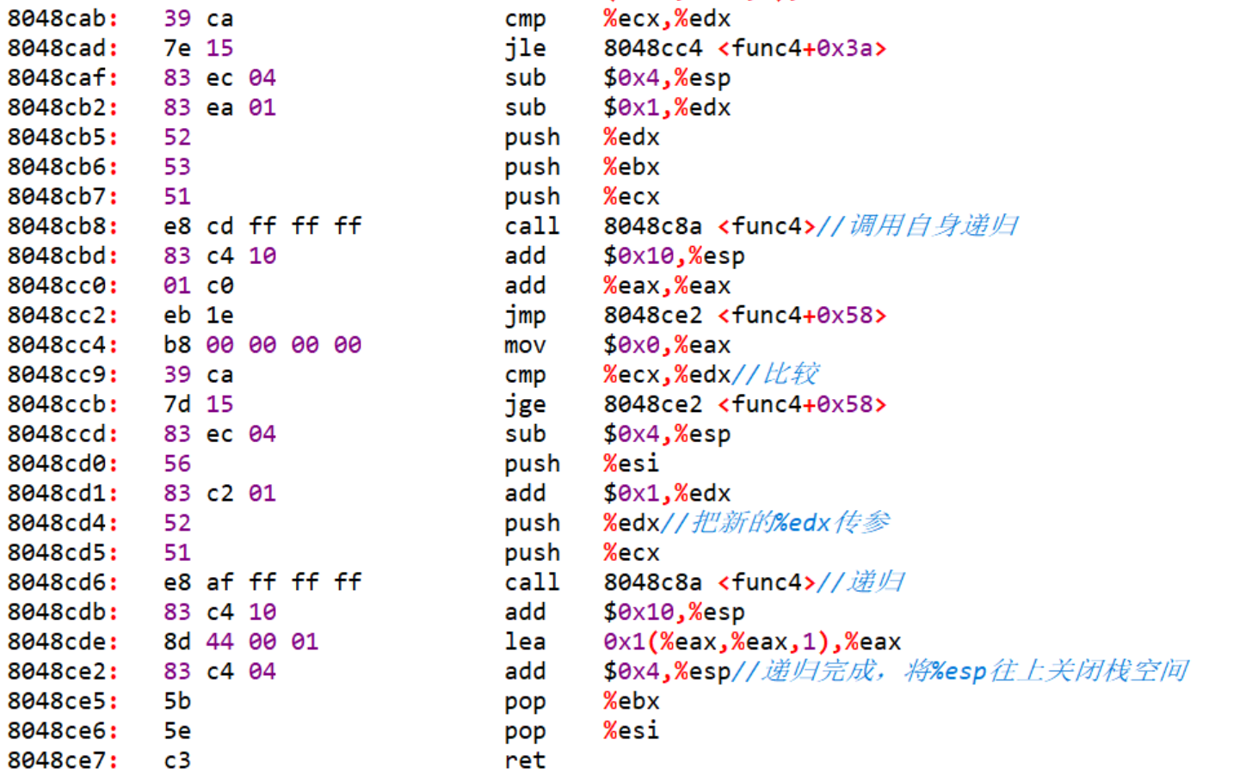

我们打开func4函数的内容，发现里面是一个二分递归的函数，注意到递归结束后有add %eax，%eax。也就是每次递归之后%eax的值会进行累加。

再回来看到关卡四本身：

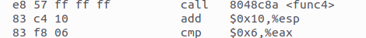

发现调用完func4之后会有个eax的比较，说明第一个整数和%eax有关。该整数经过递归函数之后得到的%eax应该小于6.经计算，数字6的结果小于6.所以我们猜测这关的一个答案是6 6.

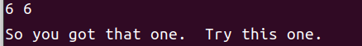

## Phase_5:



注意到炸弹跳转指令，说明此时%eax的值应该等于6.而%eax的值来源于函数<string_length>，所以我们跳转到该函数中查看：

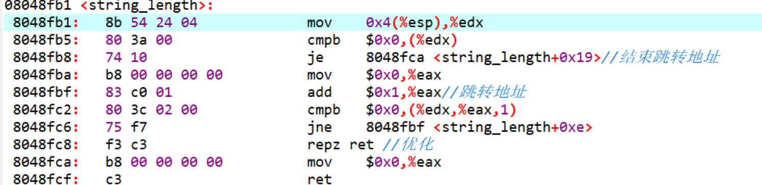

可以看到这个函数中会将参数值对应地址中的值和0比较，如果不等于0就会在地址中加1之后再和0比较，直到其地址中的值为0，即字符串末尾，也就是遍历完了整个字符串。所以返回的%eax就是字符串的长度。

所以我们知道，我们需要输入6个字符的字符串。



看到炸弹指令，前面比较了64和%ecx的大小，说明%ecx中的值应该等于64.

再往上面看：

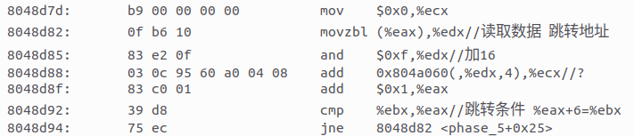

可以看到这个循环，结束条件是%eax每次加一之后等于%ebx，也就是把字符串从头遍历到尾。循环每次把当前字符的值给%edx，然后使用add 0x804a060(,%edx,4),%ecx来做累加。也就是说，我们需要让这个循环的累加做完之后，%ecx的值为64.

我们先看看地址：0x804a060内的东西。

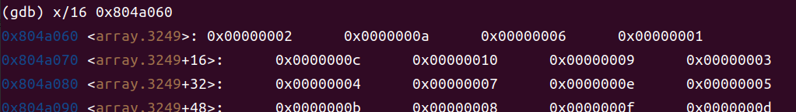

发现其是一个查找表的基址。所以我们的任务变成了找到一个字符串，里面的字符的后四位计算基址偏移量的值然后累加起来值为64.

我们去查ascii表找到字符的数字表示:

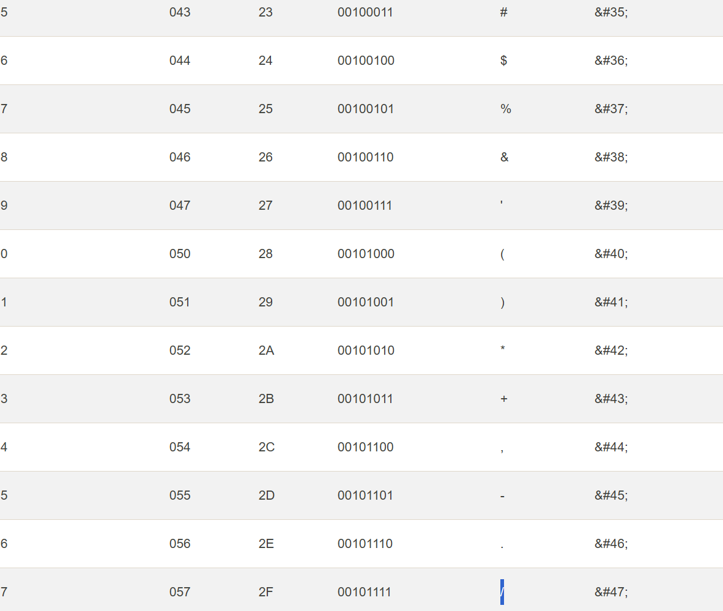

然后选择一组字符来使本题等式成立：

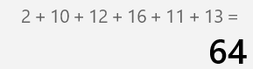

对应可以使用字符串“ !$%,/”

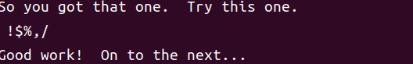

结果正确。

## Phase_6

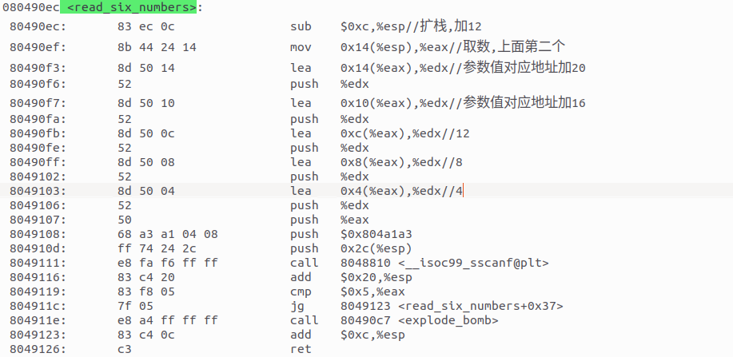

注意到push了一个地址，我们打开这个地址看一下内容：

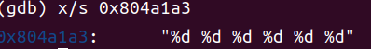

是格式内容。答案应该是输入6个整数。

%eax是一个指针，和输入的整数数组有关。



这里每隔4个子节取一个数给%eax，就是依次把所有输入的整数赋值给%eax。

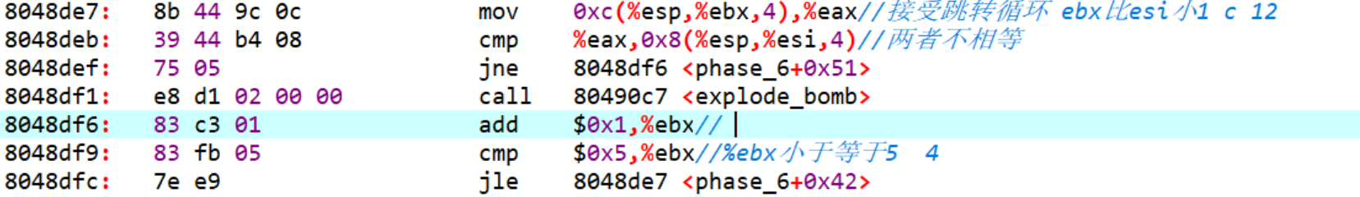

注意到这里的这个炸弹指令，mov 0xc(%esp,%esi,4),%eax，将我们输入的参数给%eax，然后比较%eax减一之后和5的值，要跳过炸弹，所以其值要小于等于5.跳过之后会有基于%ebx的循环，循环6次也就是所有输入的整数都要遵循这个范围。

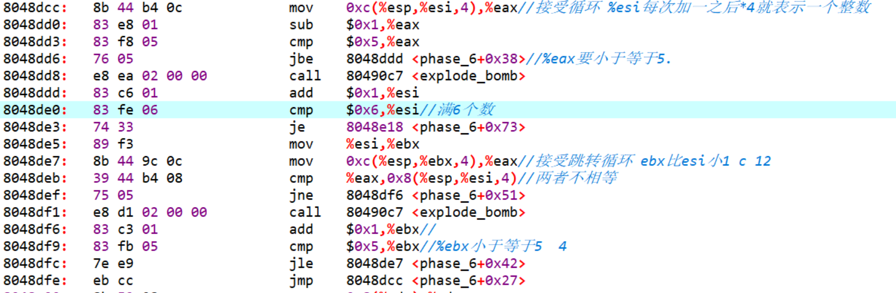

注意到这个循环，将%eax(0xc(%esp,%ebx,4),%eax) 和0x8(%esp,%esi,4)比较，如果相等就会爆炸，这里的ebx和esi相等，偏移量差4个子节，也就是说是两个相邻的数字，用ebx和5作比较表达跳转条件，说明我们输入的所有六个整数都要遵循不相等的规律。

继续往下，我们发现有代码将地址赋值给寄存器：



于是我们使用gdb取查看该地址内存储的内容，结果显示为node1，是一个节点，推测是我们的输入被存为了节点，因为有6个整数，所以推测后续连着的地址就是后面几个节点的相关信息，所以我们查看该内存往后的一段内容：

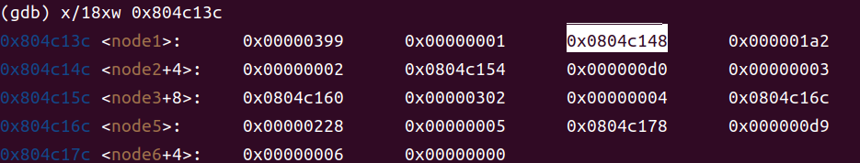

得到以上内容，可以观察到，每个节点有三个大小为4子节的字节块，分别储存不同的信息，其中最后一个应该是下一节点的起始地址。

返回关卡本身代码，继续观察该循环，发现了跳转结构：



意思是将%ecx（当前取的整数值）和1进行比较，因为整数不能小于1，故大于1则到jg的目标位置，等于1则跳转到jmp的目标位置。

我们先看大于1的部分，也就是把目光放到8048e00号指令：



找到该循环内部的代码，看到第一条：mov 0x8(%edx),%edx，从上面的内容我们知道了此时edx中存放的数据为第一个节点的地址，而0x8(%edx)加上了8偏移量，也就是往后了两个字节块，到了第三个，即下一个节点的地址。后面把%eax每次加一知道等于该整数值本身作为循环条件。我们也就知道了该循环的目的：找到每个节点的存放位置。



之后把edx也就是节点地址赋值到栈中位置。那么这里的esi呢？我们注意到：

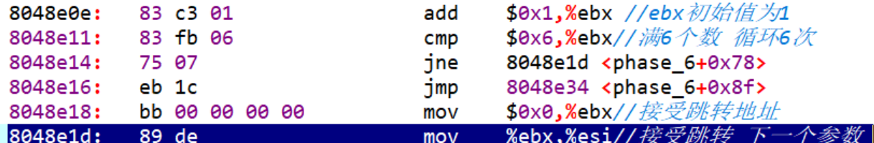

这里的循环是以%ebx作为条件的，%ebx的值也能表示当前遍历到了哪个整数，8048e1d中，将ebx的值赋值给了esi，所以esi也表示当前的遍历的是第几个整数，每加1则表示把其地址往上面相邻的块中存入对应的地址。

到此，我们知道了节点的地址信息存放在0x24（%esp）往上的栈中。

再来看如果该整数等于1的情况下，会直接跳转到指令8048e0a处：



也就是直接把值为1的节点的地址给当前esi偏移量下的栈中。因为1不需要再找到下一个节点了，他本身就是第一个节点。

我们继续往下看：

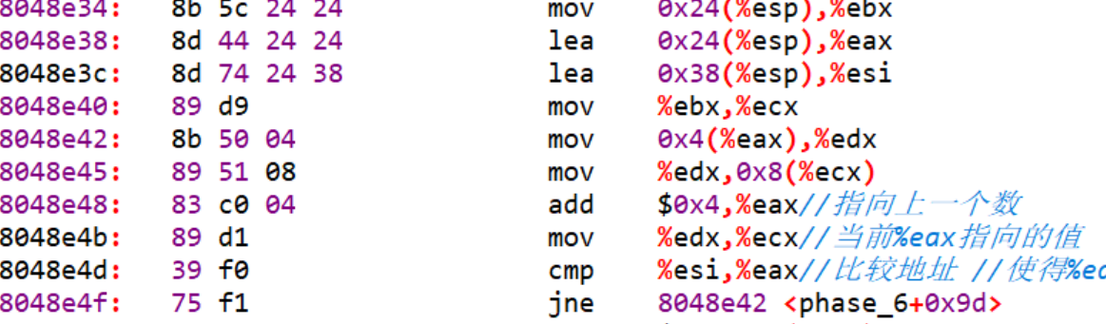

此前我们已经知道0x24（%esp）处存放的是节点地址了，所以现在的%ebx就是首节点的地址，而%eax是指向该地址的指针。注意到esi是0x38的偏移量，0x38-0x24为0x14，20，也就是指向最后一个节点的地址的指针。继续往下看：  
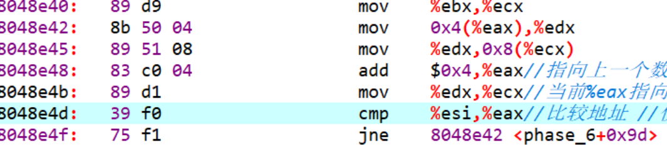

先把首地址给了ecx，然后把0x4（eax）也就是第二个节点的地址给了0x8（ecx），将eax加4，使其指向第二个节点，又把edx也就是第二个节点地址给了ecx，接着比较了esi和eax，因为esi是尾节点的地址，所以这里就是作为一个循环条件，要遍历所有整数节点的。

我们来总结以下这段循环的内容，这里的0x8（ecx）就是节点首子节往后8个子节，也就是节点的第三部分，下一节点的地址。所以这里的功能就是把六个节点按照顺序连成一个链表。

这里要注意这个顺序，回到我们存地址时候的循环：



我们可以看到，节点的地址的存放，并不是按照先后顺序，而是大小来进行排列的，数值大的节点在上面，数值小的节点在下面。

我们继续往下看到下一个炸弹指令：

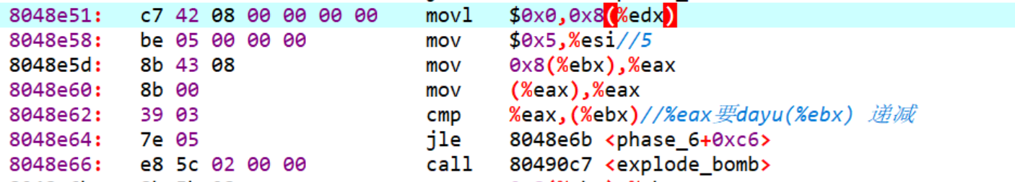

上面的循环结束之后%edx中存的是末尾节点的地址，movl $0x0,0x8(%edx)指令将末尾节点的第三部分设置为0.将%esi赋值为5.ebx是首节点的地址，而eax经过循环此时已经变成了末尾节点的地址了，故 mov 0x8(%ebx),%eax指令表示把第一个节点的下一个节点，第二个节点的地址赋值给eax。mov (%eax),%eax表示把第二个节点的第一个字节块的值给eax。

要躲避炸弹，我们需要让（%ebx）小于等于%eax也就是第二个节点的第一个字节块要小于第二个子节的第一个字节块。

接着往下看：



将esi作为循环语句，循环5次，每次把下一个节点的地址给ebx后重复上面的内容。所以我们就知道怎么跳过该炸弹了，要使得每个节点的后一个节点的第一个字节块小于前者的第一个字节块。于是我们又要去访问首节点地址看看其第一个数的大小排列情况：



可以看到六个节点的第一个值分别是399 1a2 d0 302 228 d9

从小到大排序：3 6 2 5 4 1所以我们推测该关卡的答案就是3 6 2 5 4 1.

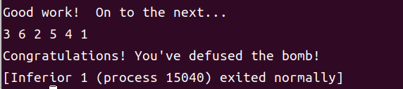

答案正确。

## 彩蛋：

想进入彩蛋，我们需要看到phase_6完结之后，下面的func7，因为func4是我们解决第四关时候的关键函数，所以我们猜测我们能从func7函数里面找到第七关的进入方式。我们打开func7的代码部分：

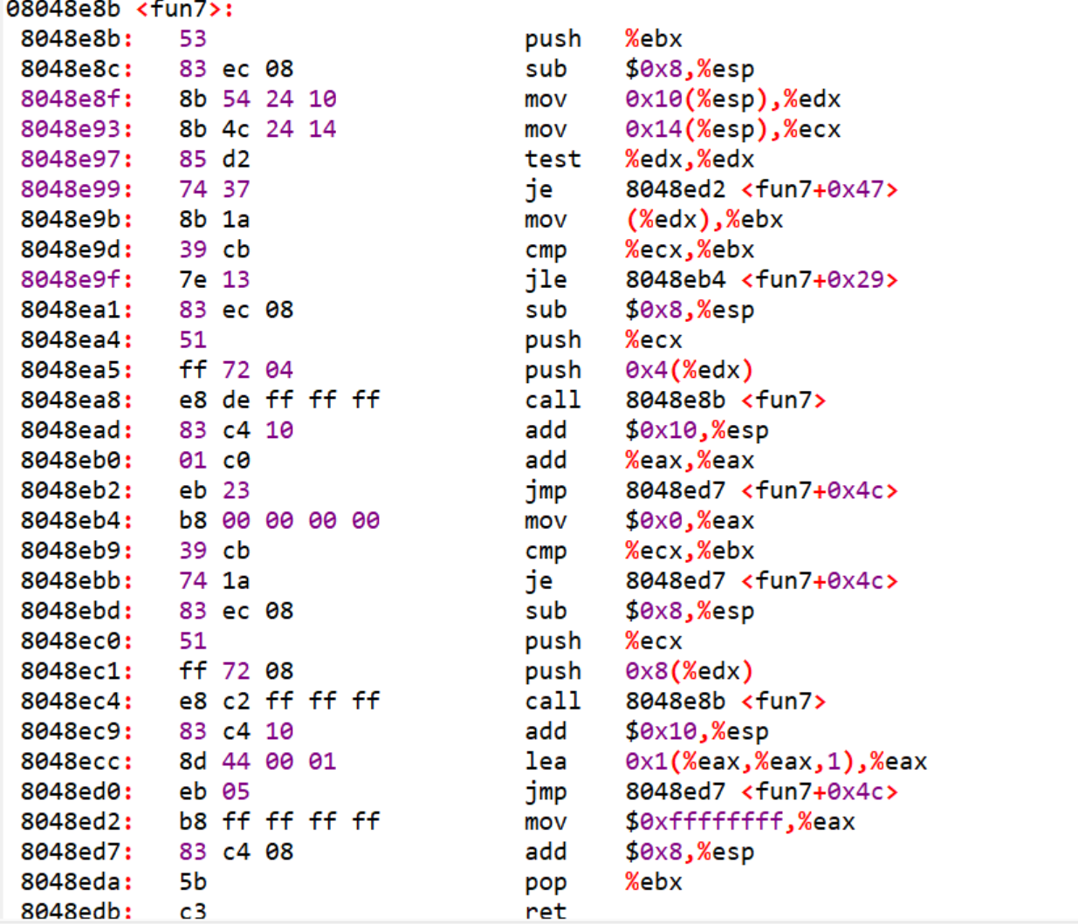

发现fun7函数的下面还有一个secret_phase，也就是我们要找的彩蛋。

我们打开其代码部分：

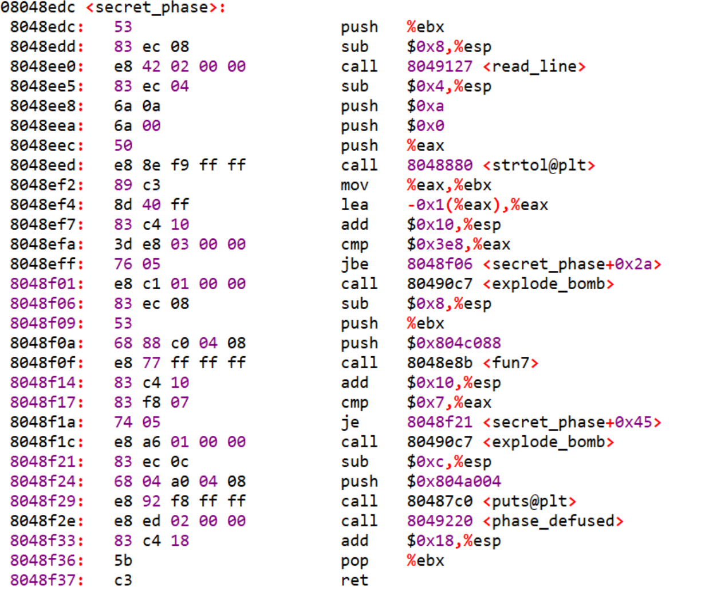

首先看到开头调用了函数<read_line>，故我们跳转到该函数中：

看到该函数中调用了函数<skip>，所以我们又跳转到<skip>函数的实现里面：

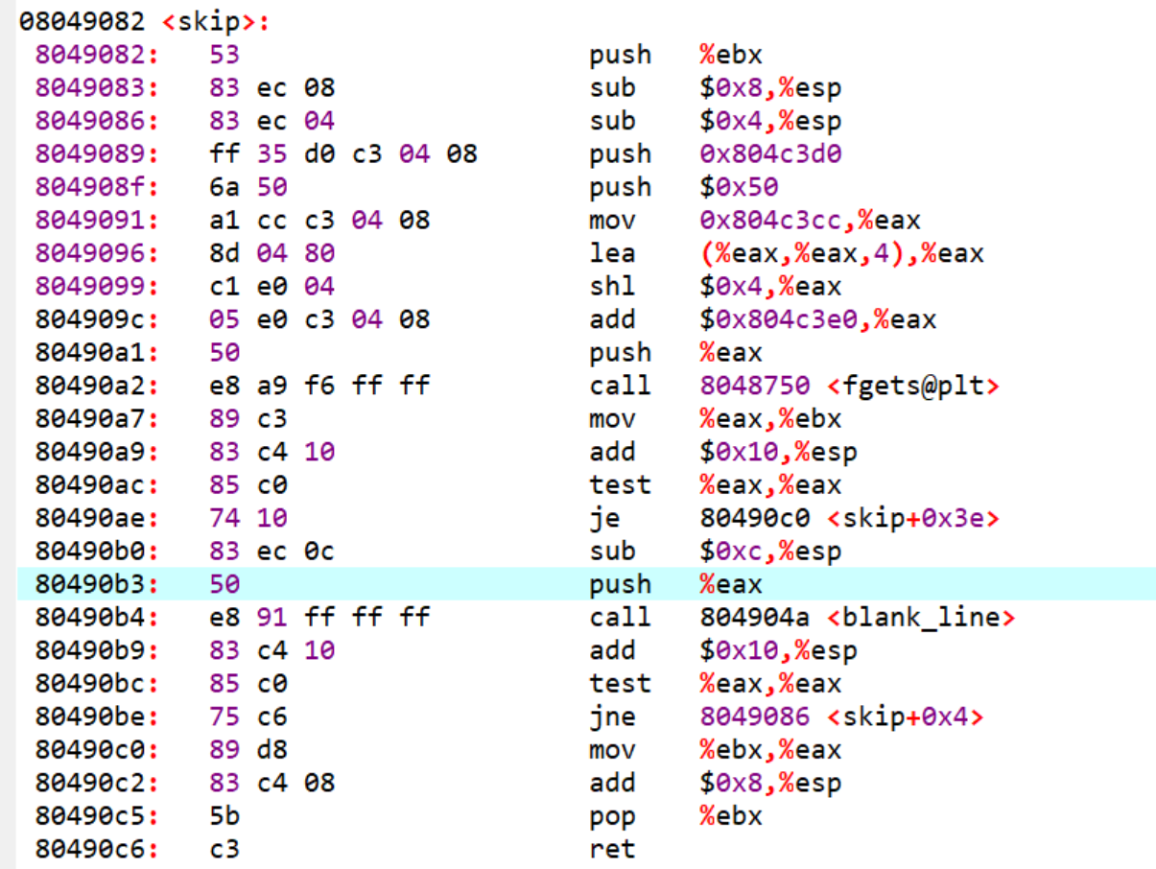

我们来分析这个函数：

注意到其push了一个地址进入栈中：

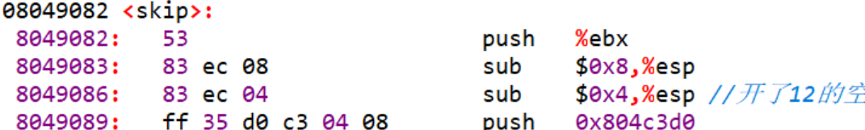

我们打开该地址：

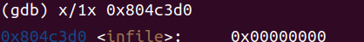

发现里面存的是整数0.属于<inflie>.

继续往下面看，发现将一个地址赋值给了%eax，我们打开该地址：

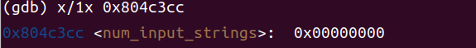

里面也是一个0，但是其属于<num_input_strings>。可能是没有输入，所以不能开启彩蛋。

后面一系列对eax的操作，我们计算结果：  
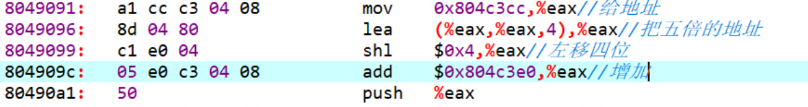

%eax就等于最后加上的地址。0x804c3e0.我们继续往下面看，注意到：

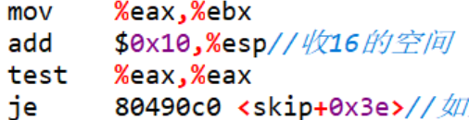

这里会跳转到

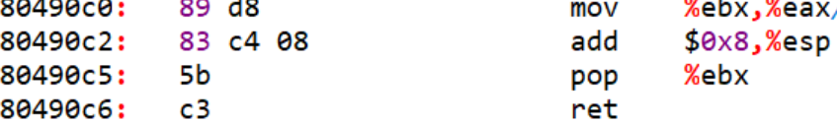

也就是说会返回eax=0然后就退出函数。

没有跳转的话：执行函数call 8048750 <fgets@plt>，经经过信息搜集之后，我知道了该函数是用来读取输入，判断是否为空行的。所以skip函数的功能我们也就知道了，即过滤掉空行。

所以我们可以推测read_line函数功能是读入一个字符串并且过滤掉空行。

回到secret phase，我们继续往下看：



发现调用了这个函数，查询得知，该函数功能应该是将一个字符串转化成一个长整型。所以%eax应该就是我们输入字符串转化成的长整型。

继续往下看：

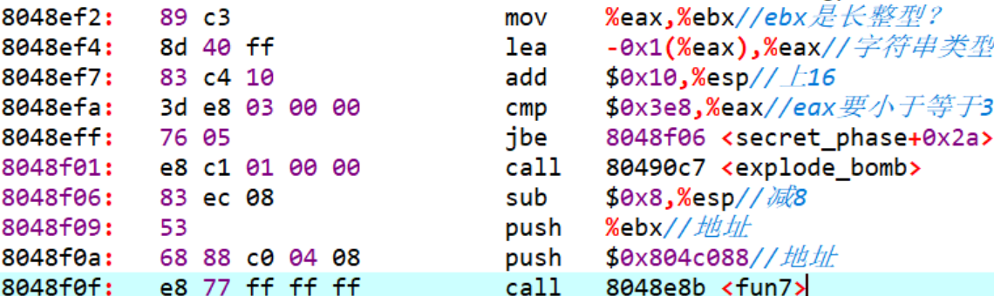

我们将eax的值给了ebx然后将eax-1地址处的值赋值给了自己并在之后和0x3e8进行比较，根据下面的炸弹指令我们知道，此时的eax的值应该要小于等于3e8.然后发现其push了两个地址，我们查看地址里面的内容：

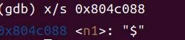

然后调用了fun7，所以我们转到fun7中：

我们看到fun7中有两次调用自身：

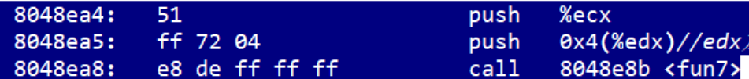

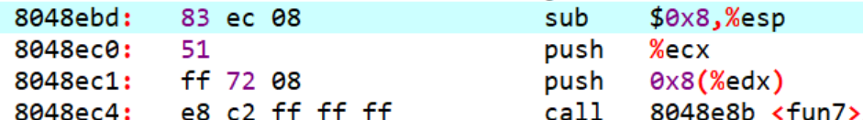

所以我们能判断处fun7的参数应该两个数，并且其中一个是地址。

我们再返回函数开头处：

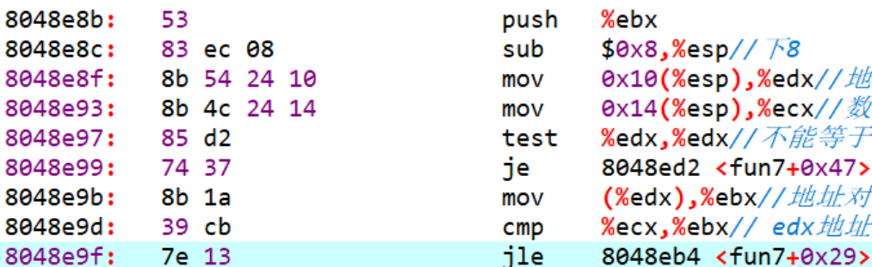

从上面的判断，我们知道edx的值应该是一个地址，而ecx应该是一个整数

test %edx,%edx判断%edx是否为0，如果为0就直接跳转退出。将edx地址中的值取出来和ecx进行比较，如果ecx大于等于其值，就会跳转到8048eb4:可以看到这里跳过了一句自身递归调用的指令，故推测，这应该是一个条件判断，不同条件下以不同的参数使用递归函数。我们看到跳转之后的指令：



可以看到会进一步划分，ecx和ebx的值相等的情况下再次跳转，这次会结束该函数。不等的情况：

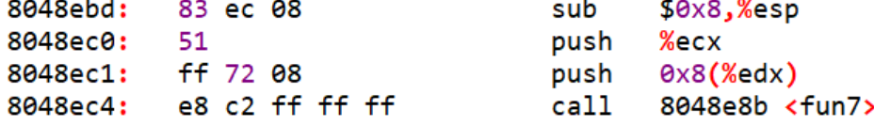

就把ecx作为值，0x8（%edx）作为地址使用递归函数。至此，我们可以推测，这是一颗平衡二叉树，ecx就是我们要找的值，每次去从左或者右子树中找到其值，并做比较。

我们再回去看到每次递归结束时候的返回值：

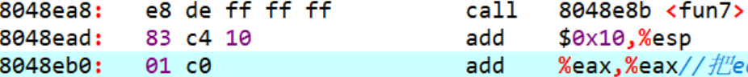

发现，要查找值大于等于当前节点的值时会去找右子树，会返回2倍的eax，同理，左子树则是2倍的eax再加1.

弄清楚fun7的功能之后，我们再回到secret phase：

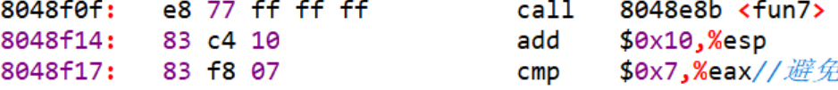

注意到调用完fun7之后会有一个比较指令，如果%eax的值不等于7，则会爆炸。所以我们知道我们的fun7的返回值要是7.现在的问题是，这棵树的实现部分还没有找到，不知道里面具体是什么值。注意到fun7最开始的参数：

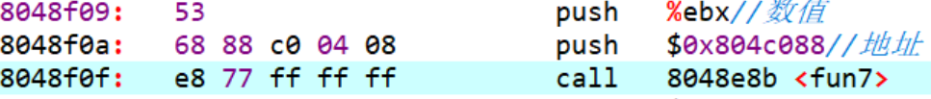

ebx是我们输入的值，0x804c088就是其根节点。树本身应该是连续存放的，所以我们可以利用该地址去查看往后的连续地址：

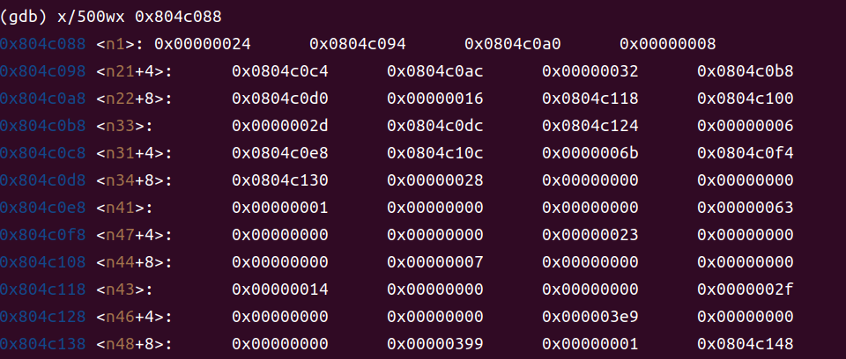

找到了该树的结构，所以我们的任务变成了，输入一个里面的值，使得最后fun7找到该值时返回的值为7.

方便起见，我们使用十进制的输出：

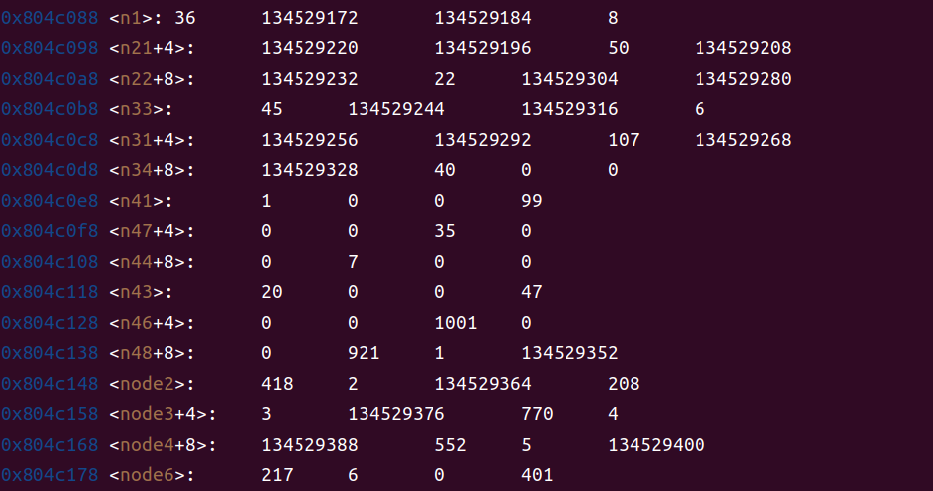

看到每个节点三个值，第一个为值，然后分别时左右子节点的地址。

36

8 50

22 45 6 107

40 1 99 35 7 20 47 1001

想要值为7，我们可以右（1），右（3），右（7）也就是说，我们的答案可以是1001.到这里我们可以知道隐藏关卡的答案，但是我们还不知道彩蛋怎么才能进入。只能再看彩蛋的代码部分：

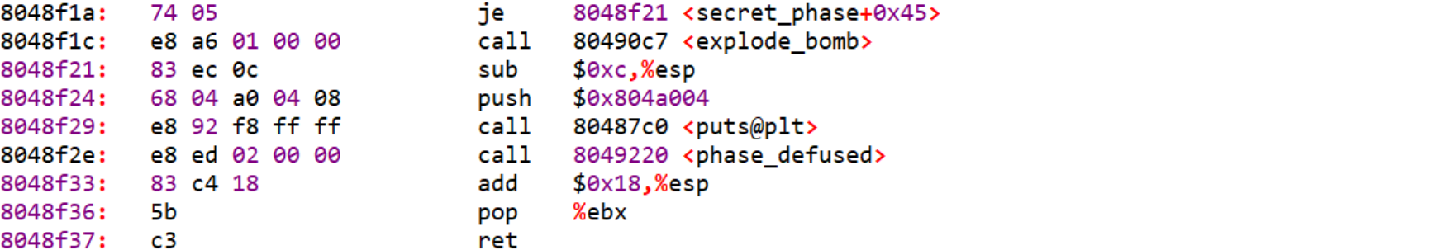

发现里面调用了函数<phase_defused>。所以我们跳到这个函数里面去看看：

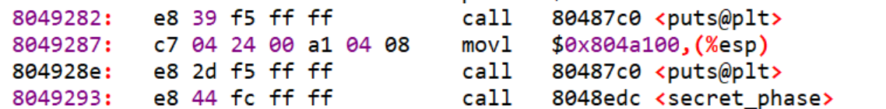

看到这里调用了彩蛋的代码，所以这个函数应该就是开启条件。

看回开头部分：

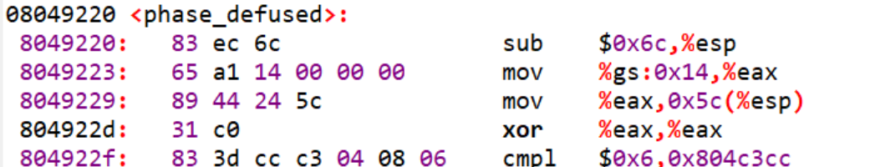

有一个比较的指令。我们查看这个地址的内容。

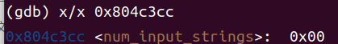

看到其位于num_input_strings 里面，且此时为0.所以我们推测，这是一个记录我们输入字符串的指令，如果我们前六关都通过了，那么我们就有了6个字符串。

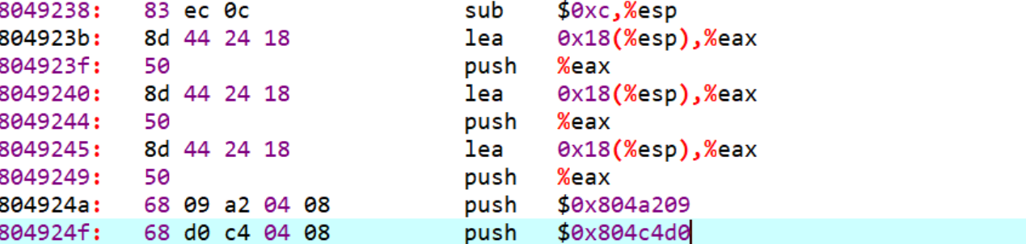

后面又多次压栈了地址，我们都打开看看。

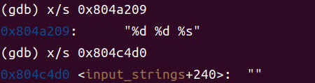

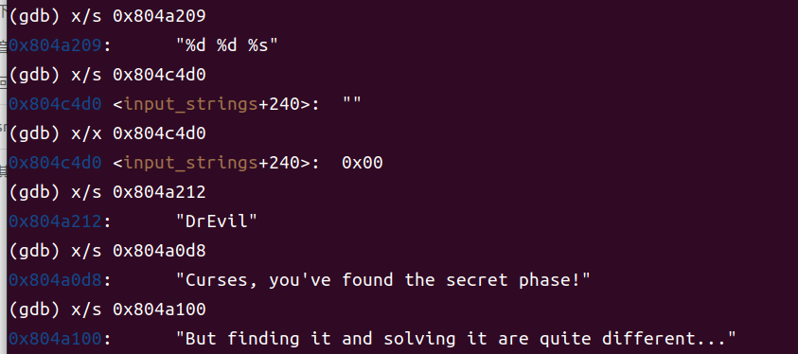

这里有我们进入彩蛋的关键，我们发现<phase_defused>会在每关中被调用，而上面"%d %d %s"能对应我们第3，4，5关的答案，两个数字，第三个字符串我们推测是DrEvil。

继续往下看：

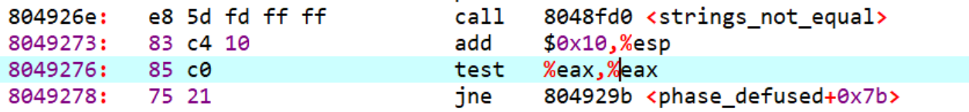

这里调用了函数<strings_not_equal>，然后测试了%eax是否为0，如果跳转了则会直接跳过secret函数。我们推测需要在3 4 5的某关后面加入DrEvil来进入彩蛋，经测试发现，需要在第四关中加入该字符串。进入彩蛋之后，输入我们的答案1007.

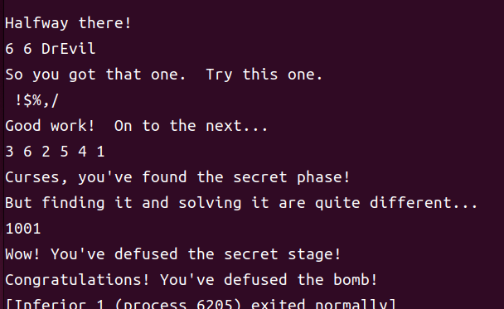

通关。

# 四.总结

通过这次实验，对于Linux系统的一些操作命令有了一些了解和掌握，学习了如何使用 gdb 这个强大的 工具进行调试，以及加深了对于汇编语言的熟悉。 前4个关卡还算是简单，但到了第五六个关卡就已经变得很难了，涉及到了链表等内容，做的时候真的非 常烧脑，有时候一点点的内容不清楚甚至要想非常久才能解决，整个实验耗费了不少的时间，但是解决 之后所获得的知识和成就感是值得花费大量的时间的，这次实验令我对反汇编破解有了一些深入的理解。